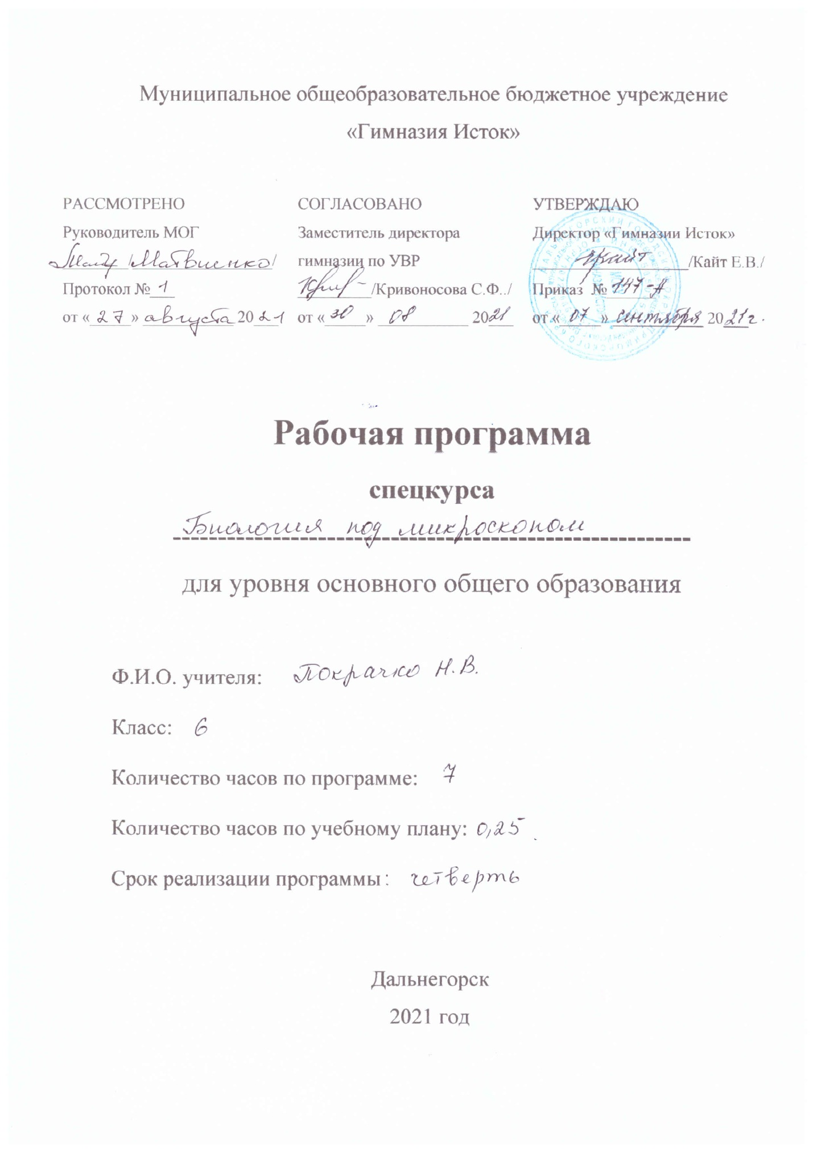

**6 класс**

**Программа спецкурса**

**Биология под микроскопом**

**Результаты освоения курса**

**Личностные результаты обучения:**

— формирование ответственного отношения к обучению;

— формирование познавательных интересов и мотивов к бучению;

— формирование осознания ценности живых объектов;

- формирование основ экологической культуры.

**Метапредметные результаты обучения:**

 Учащиеся должны уметь:

— работать в соответствии с поставленной задачей;

— участвовать в совместной деятельности;

— узнавать изучаемые объекты на таблицах, в природе

**Предметные:**

Ученик научится:

– планировать исследования, описывать результаты наблюдений;

– выполнять простейшие лабораторные работы, самостоятельно изготавливать микропрепараты, настраивать микроскопы;

– работать в сотрудничестве с товарищами в рамках исследовательской деятельности;

– предоставлять результаты работы в различных видах (изготовление микропрепаратов, зарисовки увиденных объектов).

Ученик получит возможность научиться:

- соблюдать правила работы в кабинете биологии;

-находить информацию в научно-популярной литературе, атласах, анализировать, оценивать;

- выделять эстетические достоинства объектов живой природы.

**Содержание курса**

|  |  |  |
| --- | --- | --- |
| № | Содержание | Виды деятельности |
| 1 | Знакомство с увеличительными приборами, правилом пользования, техника безопасности с травмирующими факторами.  Теория: строение лупы, строение микроскопа, история изучения микроскопа, техника безопасности с травмирующими факторами.  Практика: Лабораторная работа № 1 «Знакомство с лупой»  Лабораторная работа № 2 «Строение микроскопа» | Обсуждение, практическая работа с микроскопом |
| 2-3 | Система приготовления микропрепаратов растений. Теория: схема приготовления микропрепарата, особенности строения клеток растений (форма, размеры, элементы клетки: клеточная оболочка, пигменты, цитоплазма, двуслойная клеточная оболочка).  Практика: Лабораторная работа № 3 «Приготовление и рассматривание клеток плодов томата, апельсина, яблока под микроскопом»  Лабораторная работа № 4 «Приготовление и рассматривание клеток листьев толстянки, пыльцы растений, соруса папоротника» | Сравнение, беседа, практическая работа-приготовление и рассматривание, зарисовка объекта |
| 4-6 | Работа с готовыми микропрепаратами.  Теория: особенности строения клеток одноклеточных и многоклеточных животных, растений, человека; сходство и различие живых организмов (в строении, форме, размерах).  Практика: Лабораторная работа № 5 «Рассматривание готовых микропрепаратов, стеблей кукурузы и ели, эпидермиса и волосков герани»  Лабораторная работа № 6 «Рассматривание под микроскопом одноклеточных и многоклеточных» эвглена зелёная, инфузория-туфелька, вольвокс, гидра, дафния, циклоп, конечность пчелы, ротовой аппарат комара.  Лабораторная работа № 7 «Рассматривание под микроскопом клетки и ткани человека»  Оборудование: микроскопы, микропрепараты: кровь человека, однослойный эпителий, костная ткань, нервная ткань, ткани мышц, яйцеклетка, сперматозоиды, дробление яйцеклетки. | Сравнение, беседа, практическая работа, зарисовка объекта |
| 7 | **Зачётный урок**:  а) устройство и правила работы с микроскопом;  б) определить выданный микропрепарат и охарактеризовать его. | Беседа, умение оценивать себя, сотрудничество с одноклассниками |

**Тематическое планирование**

|  |  |  |  |
| --- | --- | --- | --- |
| № урока | Название темы | Лаборат. работы | Часы |
| 1. | Знакомство с устройством лупы, микроскопа, правилом пользования, техникой безопасности с травмирующими факторами (предметные и покровные стёкла, скальпели, препаравальные иглы). | №1,2 | 1 |
| 2. | Работа с готовыми микропрепаратами: особенности строения многоклеточных растений, сходство и различие клеток: в строении, форме размерах. | №3,4,5 | 2 |  |
| 3. | Работа с готовыми микропрепаратами: особенности строения одноклеточных животных и человека, сходство и различие клеток: в строении, форме размерах. | №6,7 | 3 |  |
| 4. | Зачётный урок |  | 1 |  |
|  | Всего |  | 7 часов |  |

**Критерии оценивания**

Курс оценивается, если ученик: посетил не менее 65% занятий, выполнил лабораторные работы. В конце изучения курса проводится зачётная работа с выставлением «зачтено» в журнале для занятий по элективным курсам. В качестве критериев оценки можно рассматривать:

– умение работать в сотрудничестве с товарищами – 1 балл;

– умение готовить микропрепарат, настраивать микроскоп, рассматривать объект – 2 балла;

– показать определённые знания об увиденном объекте под микроскопом и рассказать о проделанной работе – 3 балла.

При непосещении спец. курса по неуважительной причине (посещено менее 65%), выставляется не зачтено.